Физкультурный праздник

«Папа, мама и я – спортивная семья»

Составила инструктор по физической культуре

Высшей категории Шмакова Татьяна Ивановна.

МКДОУ д/сад «Берёзка» .

г. Каргат.

Физкультурный праздник:

«Папа, мама и я – спортивная семья!»

Для детей подготовительной группы.

Цель: Приобщение семьи к физкультуре и спорту, укрепление физического и психического здоровья детей в содружестве с семьями воспитанников.

Задачи: - укреплять здоровье, закаливать организм; - формировать интерес и любовь к спорту; - умение и навыки правильно выполнять движения в спортивных играх - эстафетах; - развивать настойчивость, внимание, выдержку, физические качества, а также доброжелательные отношения со сверстниками в процессе совместной двигательной деятельности.

Предварительная работа:

Ознакомить родителей с планом мероприятия. Проинструктировать о правилах техники безопасности при проведении праздника. Заранее сформировать команды, выбрать жюри, подготовить инвентарь.

Предметно пространственная развивающая среда:

Карточки на палочках со словами «Быстрее» «Сильнее» «Выше» по 4 экземпляра; 2 клюшки; 2 шайбы; конусы 8 штук; 2 мяча; 2 фитобола для детей; 2 мешка для прыжков; 2 обруча; 2 туннели; награждение (медали); 2 пары лыж.

1

Ход праздника:

Инструктор.- Здравствуйте, дорогие друзья! Дети, родители и уважаемые коллеги! Сегодня у нас необычное событие – состязание самых смелых, ловких, быстрых и весёлых участников команд. Заниматься физкультурой полезно, а весёлой физкультурой вдвойне. Спорт – залог активности, хорошего настроения и отличного здоровья. Сегодня мы вместе, чтобы получить заряд бодрости, блеснуть эрудицией и поболеть за дружные семьи, которые рискнули принять участие в нашем мероприятии. Сегодня на ваших глазах пройдут семейные состязания самых смелых и решительных, находчивых и весёлых. Встречайте их: семья

Команда «Дружная семья»

Девиз: Дружба нам всего важней! Мы пройдём повсюду с ней! В спорте другу помогая, сам становишься сильней.

Семья

Команда «Ловкая семья»

Девиз: К битвам спортивным всегда мы готовы! Каждый уверен в силе своей. И побеждает на финише снова, ловкость сплочённой команды моей.

Семья

Команда «Быстрая семья»

Девиз: Физкультуру и спорт, любим всею душой безгранично, спорт нам радость даёт, с ним здоровье у нас на отлично!

Семья

Команда «Весёлая семья»

2

Девиз: Кто живёт уныло, хмуро, пусть получит наш совет: подружитесь с физкультурой, в ней вечной юности секрет!

А теперь, капитаны команд подойдите к столу и возьмите номер вашего выступления.

Сегодня ваши результаты будут оценивать уважаемое жюри в составе: председатель жюри - и члены жюри –

Всем участникам мы хотим пожелать удачи и больших успехов в предстоящих соревнованиях. Перед любым соревнованием нужно провести разминку, подготовить тело к физическим нагрузкам, размять мышцы, как полагается у настоящих спортсменов.

Все участники здоровы? Бегать и играть готовы? Ну, тогда подтянись, Не зевай и не ленись, На разминку становись!

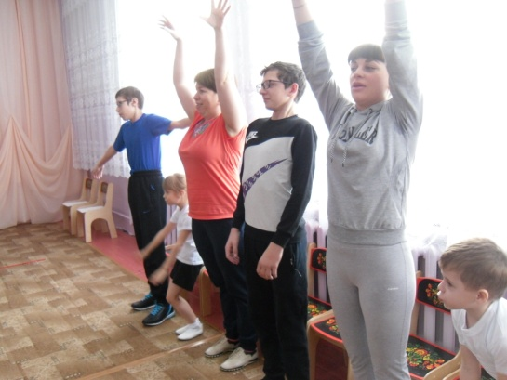

В спортивном зале в ряд, все делают зарядку. Мы головой вращаем, мышцы шеи разминаем. Делаем старательно каждое движение, очень нам нравится это упражнение.

3

Мы изображаем вертолёт, руками машем назад и вперёд, словно

собрались в далёкий полёт. Выполняем мы наклоны, Вправо, влево, наклонись, а потом вперёд. назад, получишь бодрости заряд! Затем мы приседаем, от пола пятки отрываем, спинку держим прямо – прямо! Ну, а как мячики мы дружно прыгаем и скачем. А теперь все дружно надуем шар и лопнем его (дыхательное упражнение).

Итак, мы начинаем самый весёлый из всех спортивных и самый спортивный из весёлых праздник «Папа, мама и я – спортивная семья»!

1- задание «Девиз»

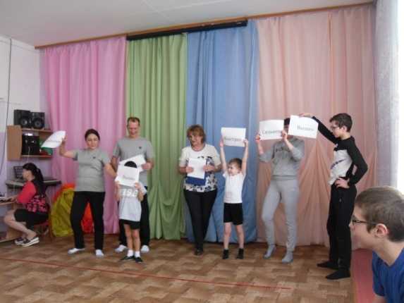

Для каждой команды приготовлены карточки на палочках со словами «быстрее», «сильнее», «выше». Участники команды по сигналу, по одному подбегают к месту, где лежат карточки, берут одну, возвращаются к своей команде. Взяв три карточки, складывают девиз «Быстрее, выше, сильнее!» Побеждает команда, первой сложившая фразу.

2- задание «Хоккей»

4

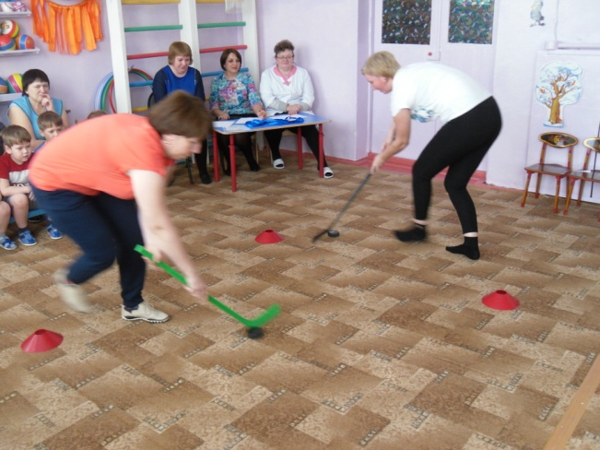

У каждой команды клюшка и шайба. Провести клюшкой между конусами, развернуться назад и по прямой провести шайбу к своей команде. Выигрывает та команда, пришедшая первой.

3- задание «Ходьба на лыжах» Участники по очереди проходят дистанцию на лыжах до конуса и обратно. Побеждает команда пришедшая первой.

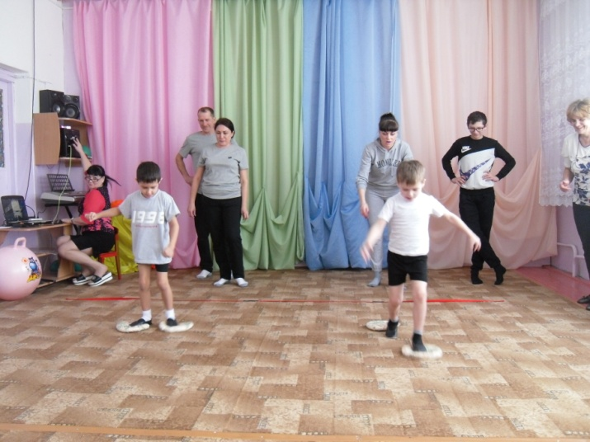

4- задание «Ведение мяча по прямой» Ребёнок отбивает мяч по прямой до конуса, затем берёт мяч в руки, огибает конус и бегом возвращается в команду, передаёт эстафету маме, мама делает тоже задание и передаёт эстафету папе.

5

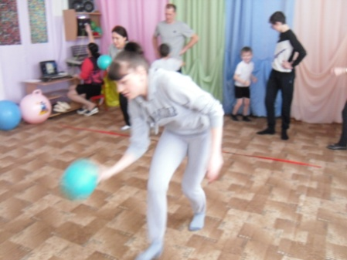 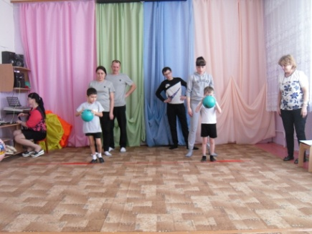

5- задание «Попрыгунчики» Ребёнок прыгает на фитоболе до конуса и обратно, передаёт эстафету маме, мама прыгает в мешке, до конуса , огибает его и прыгает обратно в команду передаёт эстафету папе, папа делает тоже самое задание. Побеждает команда пришедшая первой.

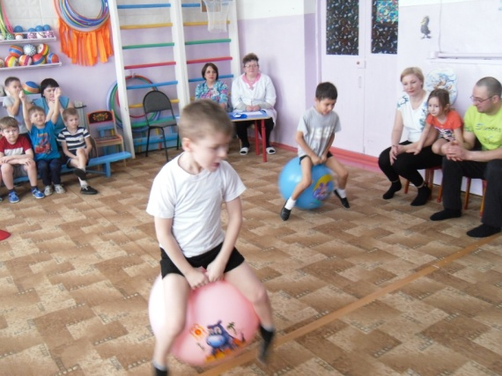 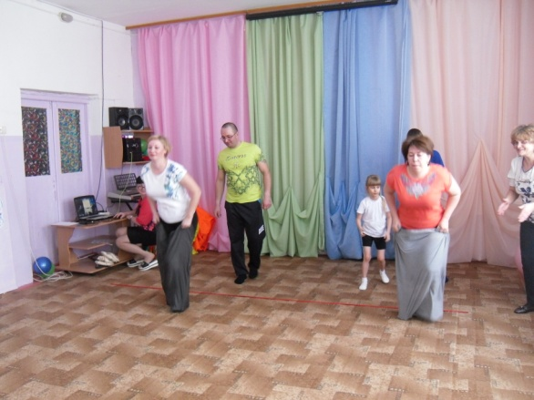

6- задание «Крабик» Ребёнок на руках и ногах сидя передвигается до ориентира, встаёт, обегает конус и бежит в команду. Побеждает команда, выполнившая задание первой.

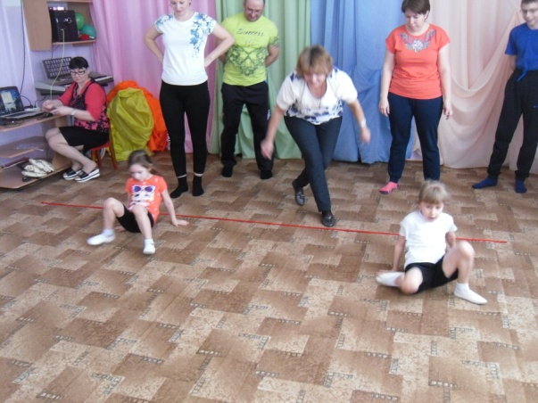 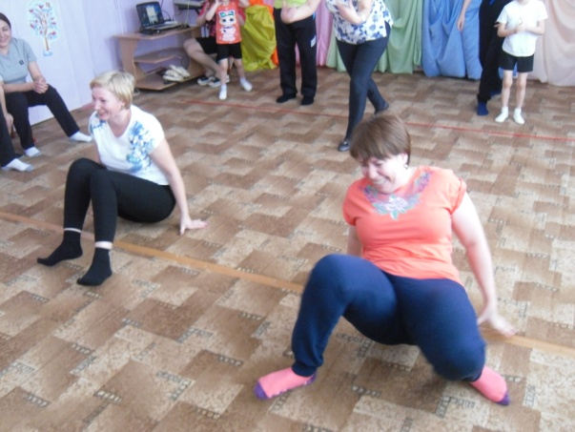

6

7- задание «Кенгуру» Ребёнок зажимает мяч между колен и прыгает с мячом до ориентира, берёт мяч в руки и бежит в команду, передаёт эстафету маме, мама делает тоже, самое задание, затем передаёт эстафету папе. Выигрывает команда, первая закончившая задание.

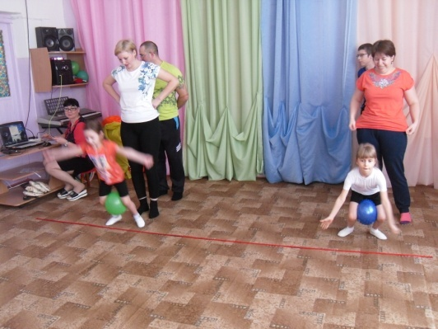 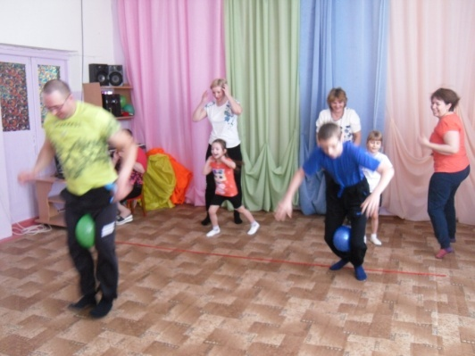

8- задание «Дружная семья» Ребёнок бежит до обруча одевает его сверху вниз, затем добегает до туннеля, пролезает в него, обегает конус и бегом возвращается в команду, передаёт эстафету маме, мама делает тоже, самое задание и передаёт эстафету папе. Выигрывает команда, пришедшая первой.

Инструктор. Молодцы! Вы проявили сплочённость и командный дух. Мы видим, что здесь собрались очень дружные и крепкие семьи. Закончилась последняя эстафета.

Пока жюри подводит итоги, я хочу познакомить вас с самым лучшим рецептом здоровья и счастья. Возьмите чашу терпения, влейте в неё полное сердце любви, добавьте 2 горсти щедрости, посыпьте добротой, плесните немного юмора и добавьте как можно больше веры. Всё это хорошо перемешайте. Намажьте на кусок отпущенной вам жизни и предлагайте каждому, кого встретите на своём пути!

Слово жюри и награждение.

7

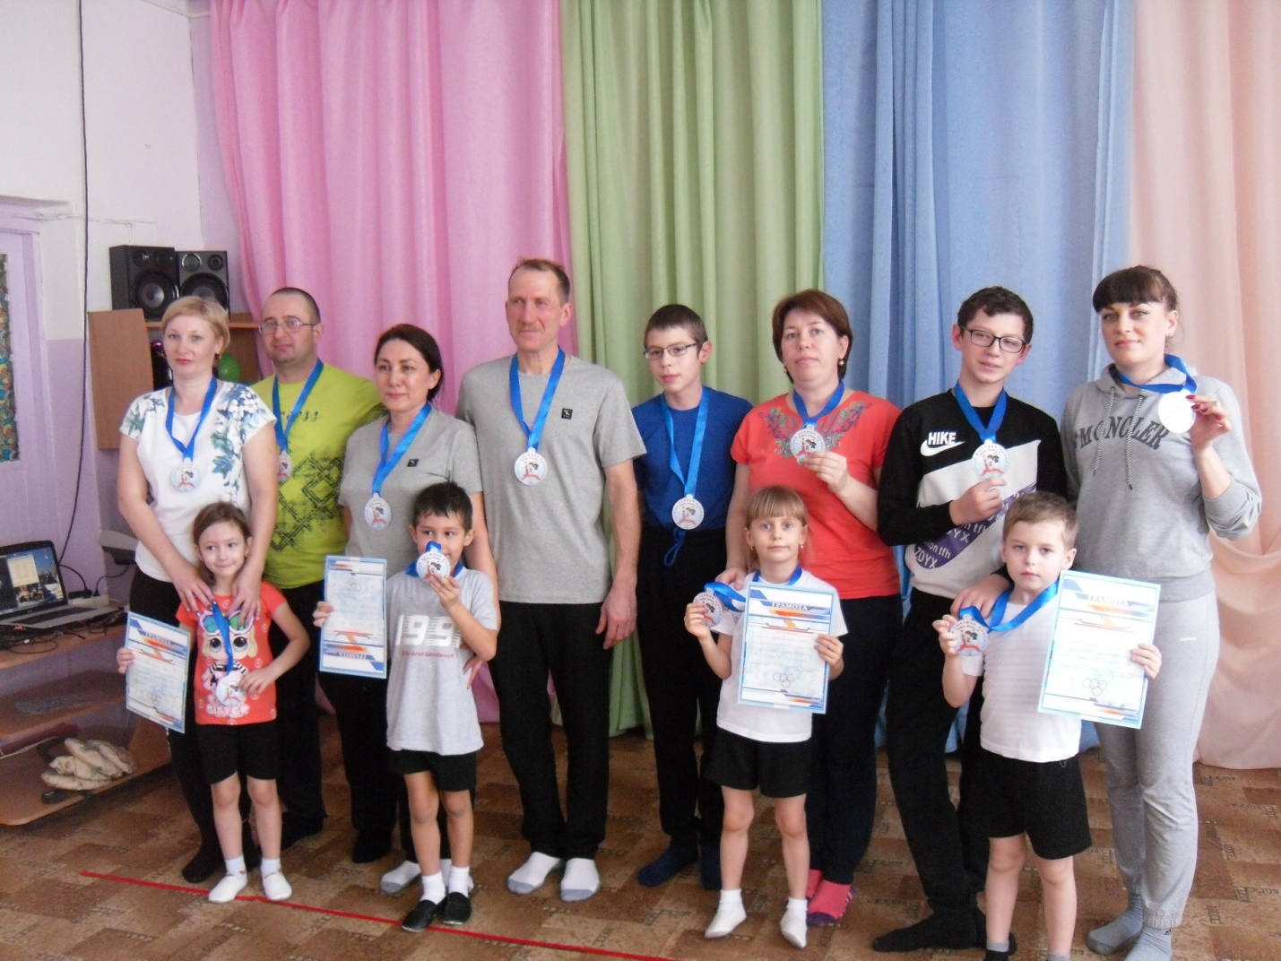

Инструктор.

Пусть вам этот праздник запомнится, Пусть болезни обойдут стороной. Пусть все желания исполнятся, А физкультура станет родной!

8